

**Қазақстан Республикасы Үкіметінің кейбір шешімдеріне өзгерістер мен толықтырулар енгізу туралы**

Қазақстан Республикасы Үкіметінің 2025 жылғы 14 наурыздағы № 144 қаулысы

      Қазақстан Республикасының Үкіметі ҚАУЛЫ ЕТЕДІ:

      1. Қоса беріліп отырған Қазақстан Республикасы Үкіметінің кейбір шешімдеріне енгізілетін өзгерістер мен толықтырулар бекітілсін.

      2. Осы қаулы қол қойылған күнінен бастап қолданысқа енгізіледі.

|  |  |
| --- | --- |
| *Қазақстан Республикасының*  *Премьер-Министрі* | *О. Бектенов* |

|  |  |
| --- | --- |
|  | Қазақстан Республикасы Үкіметінің 2025 жылғы 14 наурыздағы № 144 қаулысымен бекітілген |

**Қазақстан Республикасы Үкiметiнiң кейбiр шешiмдерiне енгізілетін өзгерiстер мен толықтырулар**

      1. "Арнайы экономикалық аймақтардың кейбір мәселелері туралы" Қазақстан Республикасы Үкіметінің 2017 жылғы 6 қазандағы № 624 қаулысында:

      1) көрсетілген қаулымен бекітілген "Ақтау теңіз порты" арнайы экономикалық аймағы туралы ережеде:

      1 және 2-тармақтар мынадай редакцияда жазылсын:

      "1. "Ақтау теңіз порты" арнайы экономикалық аймағы (бұдан әрі – АЭА) қоса беріліп отырған жоспарға сәйкес Маңғыстау облысының аумағында Маңғыстау облысы Ақтау қаласының, Мұнайлы, Қарақия және Түпқараған аудандарының әкімшілік-аумақтық шекаралары шегінде орналасқан.

      АЭА порттық арнайы экономикалық аймақ болып табылады.

      АЭА аумағы Ақтау халықаралық әуежайын қоса алғанда, 3656,1719 гектарды құрайды және Қазақстан Республикасы аумағының ажырамас бөлігі болып табылады.

      2. АЭА республика экономикасының әлемдік шаруашылық байланыстар жүйесiне кіруін жандандыру үшін өңірді жеделдетілген дамыту, тиiмдiлiгi жоғары, оның iшiнде жоғары технологиялық және бәсекеге қабілетті өндiрiстердi құру, өнiмдердiң жаңа түрлерiн шығаруды игеру, инвестицияларды тарту, нарықтық қатынастардың құқықтық нормаларын жетiлдiру, басқарудың және шаруашылық жүргiзудiң заманауи әдiстерiн енгiзу, мультимодальды хабтарды, көлік пен логистиканы дамыту, өңірдің туристік әлеуетін жоғарылату мен келетін қазақстандық және шетелдік туристердің қажеттіліктерін қамтамасыз етіп, қанағаттандыра алатын тиімділігі жоғары, бәсекеге қабілетті туристік инфрақұрылымды дамыту, сондай-ақ әлеуметтiк проблемаларды шешу мақсатында құрылады.";

      мынадай мазмұндағы 3-2-тармақпен толықтырылсын:

      "3-2. Әуеайлақ маңындағы аумақта және әуе трассаларының шегiндегi жерлерде кедергілер болып табылатын объектілерді салу, электр беру желілерін орнату және басқа да құрылысжайларды орналастыру үшін; оның салдарынан әуе кеңiстiгiнде радиотолқындық, көрінетін, акустикалық және өзге де сәулелену түрлері жүргізілетін жұмыстарды жүргізу үшін; құстардың топталып жиналуы үшін жағдай жасайтын немесе ұшу көрiнiсiн нашарлататын объектiлердi орналастыру, сондай-ақ әуе кеңiстiгiн пайдаланумен тікелей байланысты емес, бiрақ АЭА аумағында ұшудың, әуе кемелері жабдықтарының және олардағы адамдардың қауіпсіздігіне әсерiн тигiзетiн кез келген басқа қызмет үшін "Қазақстан Республикасының әуе кеңістігін пайдалану және авиация қызметі туралы" Қазақстан Республикасының Заңында көзделген тиісті рұқсатты алу қажет.";

      "Ақтау теңіз порты" арнайы экономикалық аймағы аумағының жоспары осы өзгерістер мен толықтыруларға 1-қосымшаға сәйкес жаңа редакцияда жазылсын;

      2) көрсетілген қаулымен бекітілген "Оңтүстік" арнайы экономикалық аймағы туралы ережеде:

      1-тармақ мынадай редакцияда жазылсын:

      "1. "Оңтүстік" арнайы экономикалық аймағы (бұдан әрі – АЭА) қоса беріліп отырған жоспарға сәйкес Шымкент қаласының аумағында орналасқан.

      АЭА-ның аумағы Шымкент халықаралық әуежайын қоса алғанда, 429,0001 гектарды құрайды және Қазақстан Республикасы аумағының ажырамас бөлігі болып табылады.";

      2-тармақтың 1) тармақшасы мынадай редакцияда жазылсын:

      "1) республика экономикасының әлемдік шаруашылық байланыстар жүйесіне кіруін жандандыру үшін өңірді жеделдетілген дамыту, тиімділігі жоғары, оның ішінде жоғары технологиялық және бәсекеге қабілетті өндірістерді құру, өнімдердің жаңа түрлерін шығаруды игеру, инвестицияларды тарту, нарықтық қатынастардың құқықтық нормаларын жетілдіру, басқарудың және шаруашылық жүргізудің заманауи әдістерін енгізу, мультимодальды хабтарды, көлік пен логистиканы дамыту, сондай-ақ әлеуметтік проблемаларды шешу;";

      мынадай мазмұндағы 3-1-тармақпен толықтырылсын:

      "3-1. Әуеайлақ маңындағы аумақта және әуе трассаларының шегiндегi жерлерде кедергілер болып табылатын объектілерді салу, электр беру желілерін орнату және басқа да құрылысжайларды орналастыру үшін; оның салдарынан әуе кеңiстiгiнде радиотолқындық, көрінетін, акустикалық және өзге де сәулелену түрлері жүргізілетін жұмыстарды жүргізу үшін; құстардың топталып жиналуы үшін жағдай жасайтын немесе ұшу көрiнiсiн нашарлататын объектiлердi орналастыру, сондай-ақ әуе кеңiстiгiн пайдаланумен тікелей байланысты емес, бiрақ АЭА аумағында ұшудың, әуе кемелері жабдықтарының және олардағы адамдардың қауіпсіздігіне әсерiн тигiзетiн кез келген басқа қызмет үшін "Қазақстан Республикасының әуе кеңістігін пайдалану және авиация қызметі туралы" Қазақстан Республикасының Заңында көзделген тиісті рұқсатты алу қажет.";

      "Оңтүстік" арнайы экономикалық аймағы аумағының жоспары осы өзгерістер мен толықтыруларға 2-қосымшаға сәйкес жаңа редакцияда жазылсын.

      2. "Арнайы экономикалық аймақтардың кейбір мәселелері туралы" Қазақстан Республикасы Үкіметінің 2017 жылғы 24 қарашадағы № 772 қаулысында:

      көрсетілген Қаулымен бекітілген "Астана – Технополис" арнайы экономикалық аймағы туралы ережеде:

      1-тармақ мынадай редакцияда жазылсын:

      "1. "Астана – Технополис" арнайы экономикалық аймағы (бұдан әрі – АЭА) қоса беріліп отырған жоспарға сәйкес шекараларда Астана қаласының аумағында орналасқан.

      АЭА аумағы Нұрсұлтан Назарбаев халықаралық әуежайын қоса алғанда, 2303,185 гектарды құрайды және Қазақстан Республикасы аумағының ажырамас бөлігі болып табылады.";

      2-тармақтың 4) тармақшасы мынадай редакцияда жазылсын:

      "4) әлеуметтік салаға, денсаулық сақтау және туризм салаларына инвестициялар тарту, мультимодальды хабтарды, көлік пен логистиканы дамыту арқылы Астана қаласын жеделдетілген дамыту мақсаттарында құрылады.";

      мынадай мазмұндағы 5-1-тармақпен толықтырылсын:

      "5-1. Әуеайлақ маңындағы аумақта және әуе трассаларының шегiндегi жерлерде кедергілер болып табылатын объектілерді салу, электр беру желілерін орнату және басқа да құрылысжайларды орналастыру үшін; оның салдарынан әуе кеңiстiгiнде радиотолқындық, көрінетін, акустикалық және өзге де сәулелену түрлері жүргізілетін жұмыстарды жүргізу үшін; құстардың топталып жиналуы үшін жағдай жасайтын немесе ұшу көрiнiсiн нашарлататын объектiлердi орналастыру, сондай-ақ әуе кеңiстiгiн пайдаланумен тікелей байланысты емес, бiрақ АЭА аумағында ұшудың, әуе кемелері жабдықтарының және олардағы адамдардың қауіпсіздігіне әсерiн тигiзетiн кез келген басқа қызмет үшін "Қазақстан Республикасының әуе кеңістігін пайдалану және авиация қызметі туралы" Қазақстан Республикасының Заңында көзделген тиісті рұқсатты алу қажет.";

      "Астана – Технополис" арнайы экономикалық аймағы шекарасының жоспары осы өзгерістер мен толықтыруларға 3-қосымшаға сәйкес жаңа редакцияда жазылсын.

      3. "Сарыарқа" арнайы экономикалық аймағының кейбір мәселелері туралы" Қазақстан Республикасы Үкіметінің 2021 жылғы 28 сәуірдегі № 277 қаулысында:

      көрсетілген қаулымен бекітілген "Сарыарқа" арнайы экономикалық аймағы туралы ережеде:

      1-тармақ мынадай редакцияда жазылсын:

      "1. "Сарыарқа" арнайы экономикалық аймағы (бұдан әрі – АЭА) қоса беріліп отырған жоспарға сәйкес Қарағанды облысының аумағында Қарағанды қаласының және Қарағанды облысы Бұқар жырау ауданының әкімшілік-аумақтық шекаралары шегінде орналасқан.

      АЭА аумағы "Сары-Арқа" әуежайын қоса алғанда, 1253,056 гектарды құрайды және Қазақстан Республикасы аумағының ажырамас бөлігі болып табылады.";

      2-тармақтың 7) тармақшасы мынадай редакцияда жазылсын:

      "7) қолайлы инвестициялық климат жасау және инвестициялық жобаларды іске асыру, мультимодальды хабтарды, көлік пен логистиканы дамыту үшін отандық және шетелдік инвестицияларды тарту;";

      мынадай мазмұндағы 3-1-тармақпен толықтырылсын:

      "3-1. Әуеайлақ маңындағы аумақта және әуе трассаларының шегiндегi жерлерде кедергілер болып табылатын объектілерді салу, электр беру желілерін орнату және басқа да құрылысжайларды орналастыру үшін; оның салдарынан әуе кеңiстiгiнде радиотолқындық, көрінетін, акустикалық және өзге де сәулелену түрлері жүргізілетін жұмыстарды жүргізу үшін; құстардың топталып жиналуы үшін жағдай жасайтын немесе ұшу көрiнiсiн нашарлататын объектiлердi орналастыру, сондай-ақ әуе кеңiстiгiн пайдаланумен тікелей байланысты емес, бiрақ АЭА аумағында ұшудың, әуе кемелері жабдықтарының және олардағы адамдардың қауіпсіздігіне әсерiн тигiзетiн кез келген басқа қызмет үшін "Қазақстан Республикасының әуе кеңістігін пайдалану және авиация қызметі туралы" Қазақстан Республикасының Заңында көзделген тиісті рұқсатты алу қажет.";

      "Сарыарқа" арнайы экономикалық аймағы шекарасының жоспары осы өзгерістер мен толықтыруларға 4-қосымшаға сәйкес жаңа редакцияда жазылсын.

      4. "Alatau" арнайы экономикалық аймағын құру туралы" Қазақстан Республикасы Үкіметінің 2023 жылғы 15 наурыздағы № 211 қаулысында:

      көрсетілген қаулымен бекітілген "Alatau" арнайы экономикалық аймағы туралы ережеде:

      1-тармақ мынадай редакцияда жазылсын:

      "1. "Alatau" арнайы экономикалық аймағы (бұдан әрі – АЭА) қоса беріліп отырған жоспарға сәйкес шекараларда Алматы облысының Қонаев, Алатау қалалары мен Талғар ауданының аумағында орналасқан.

      АЭА аумағы өңірдің көлік-логистикалық әлеуетін, оның ішінде әуежайлардың қызметін дамытуға арналған аумақты қоса алғанда, 97930,98 мың гектарды құрайды және Қазақстан Республикасы аумағының ажырамас бөлігі болып табылады.";

      2-тармақтың 1) тармақшасы мынадай редакцияда жазылсын:

      "1) өңірдің дамуына жаңа серпін беретін жобаны іске асыру шеңберінде отандық және шетелдік инвестицияларды тарту, мультимодальды хабтарды, көлік пен логистиканы дамыту үшін қолайлы инвестициялық ахуалды қамтамасыз ету;";

      мынадай мазмұндағы 4-1-тармақпен толықтырылсын:

      "4-1. Әуеайлақ маңындағы аумақта және әуе трассаларының шегiндегi жерлерде кедергілер болып табылатын объектілерді салу, электр беру желілерін орнату және басқа да құрылысжайларды орналастыру үшін; оның салдарынан әуе кеңiстiгiнде радиотолқындық, көрінетін, акустикалық және өзге де сәулелену түрлері жүргізілетін жұмыстарды жүргізу үшін; құстардың топталып жиналуы үшін жағдай жасайтын немесе ұшу көрiнiсiн нашарлататын объектiлердi орналастыру, сондай-ақ әуе кеңiстiгiн пайдаланумен тікелей байланысты емес, бiрақ АЭА аумағында ұшудың, әуе кемелері жабдықтарының және олардағы адамдардың қауіпсіздігіне әсерiн тигiзетiн кез келген басқа қызмет үшін "Қазақстан Республикасының әуе кеңістігін пайдалану және авиация қызметі туралы" Қазақстан Республикасының Заңында көзделген тиісті рұқсатты алу қажет.";

      "Alatau" арнайы экономикалық аймағы шекарасының жоспары осы өзгерістер мен толықтыруларға 5-қосымшаға сәйкес жаңа редакцияда жазылсын.

|  |  |
| --- | --- |
|  | Қазақстан Республикасы Үкіметінің кейбір шешімдеріне енгізілетін өзгерістер мен толықтыруларға 1-қосымша "Ақтау теңіз порты" арнайы экономикалық аймағы туралы ережеге  қосымша |

**"Ақтау теңіз порты" арнайы экономикалық аймағы аумағының жоспары**

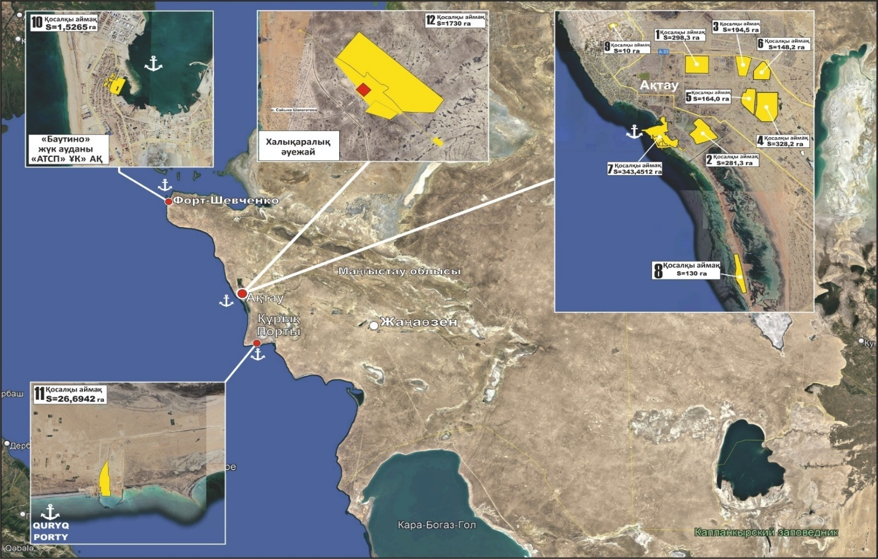

|  |  |  |
| --- | --- | --- |
| Р/с  № | Аймақтардың атауы: | Ауданы, гектар |
| 1. | Порттық аймақ | 371, 6719 |
| 2. | Индустриялық аймақ | 1554,5 |
| 3. | Логистикалық аймақ | 1730 |
|  | Жиыны: | 3656,1719 |

      ____________________

|  |  |
| --- | --- |
|  | Қазақстан Республикасы Үкіметінің кейбір шешімдеріне енгізілетін өзгерістер мен толықтыруларға 2-қосымша "Оңтүстік" арнайы экономикалық аймағы туралы ережеге  қосымша |

**"Оңтүстік" арнайы экономикалық аймағы аумағының жоспары**

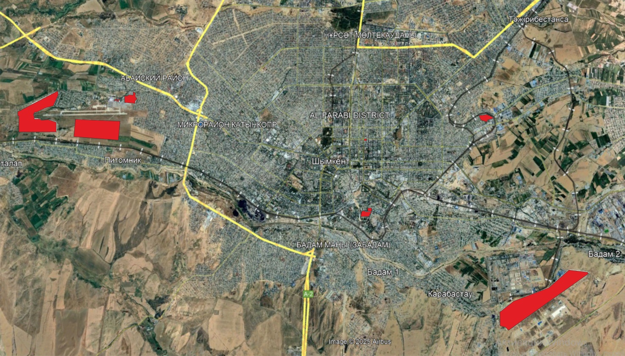

      "Оңтүстік" арнайы экономикалық аймағының жалпы аумағы S = 429,0001 га

      ____________________

|  |  |
| --- | --- |
|  | Қазақстан Республикасы Үкіметінің кейбір шешімдеріне енгізілетін өзгерістер мен толықтыруларға 3-қосымша "Астана – Технополис" арнайы экономикалық аймағы туралы ережеге қосымша |

**"Астана – Технополис" арнайы экономикалық аймағы шекарасының жоспары**

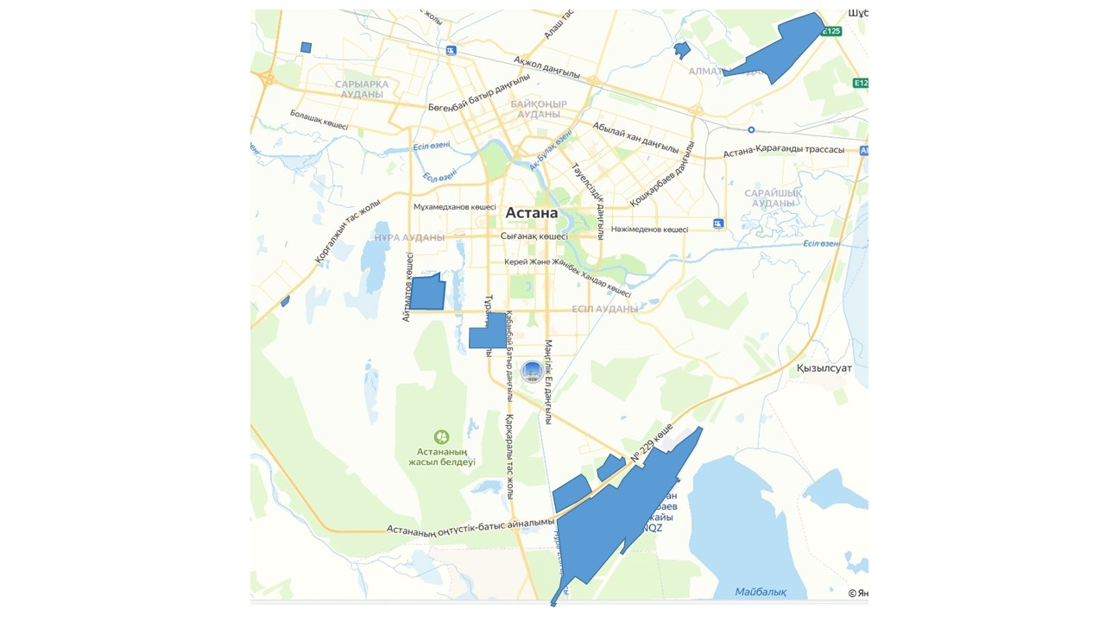

      "Астана – Технополис" арнайы экономикалық аймағының жалпы аумағы S = 2303,185 га

      ____________________

|  |  |
| --- | --- |
|  | Қазақстан Республикасы Үкіметінің кейбір шешімдеріне енгізілетін өзгерістер мен толықтыруларға 4-қосымша "Сарыарқа" арнайы экономикалық аймағы туралы ережеге  қосымша |

**"Сарыарқа" арнайы экономикалық аймағы шекарасының жоспары**

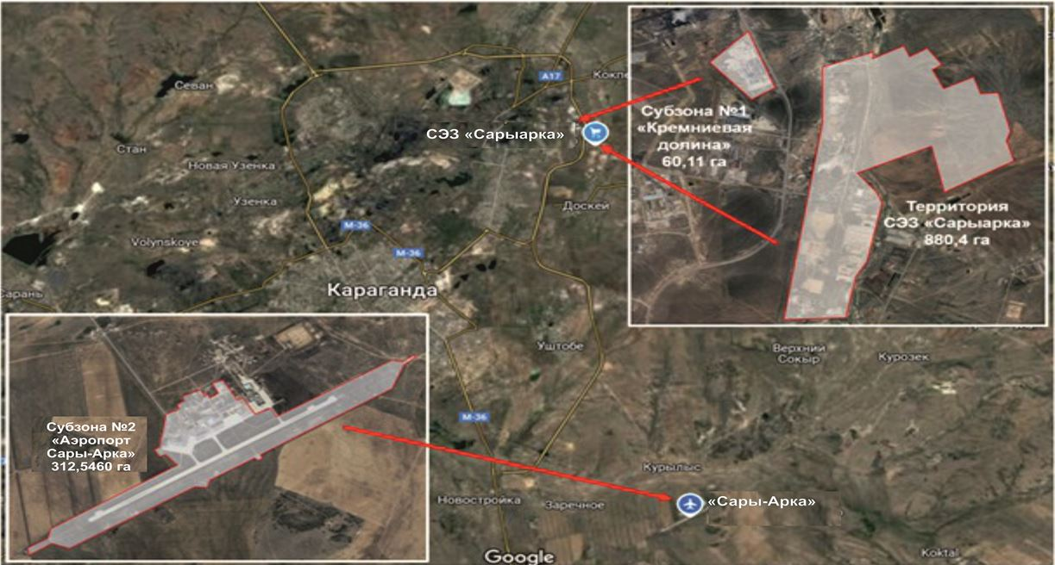

|  |  |  |
| --- | --- | --- |
| Р/с  № | Аймақтардың атауы: | Ауданы, гектар |
| 1. | "Сарыарқа" арнайы экономикалық аймағы | 880,4 |
| 2. | "Кремний алқабы" № 1 қосалқы аймағы | 60,11 |
| 3. | "Сары-Арқа" әуежайы" № 2 қосалқы аймағы | 312,5460 |
|  | Жиыны: | 1253,056 |

      ____________________

|  |  |
| --- | --- |
|  | Қазақстан Республикасы Үкіметінің кейбір шешімдеріне енгізілетін өзгерістер мен толықтыруларға 5-қосымша "Alatau" арнайы экономикалық аймағы туралы ережеге  қосымша |

      "Alatau" арнайы экономикалық аймағы шекарасының жоспары

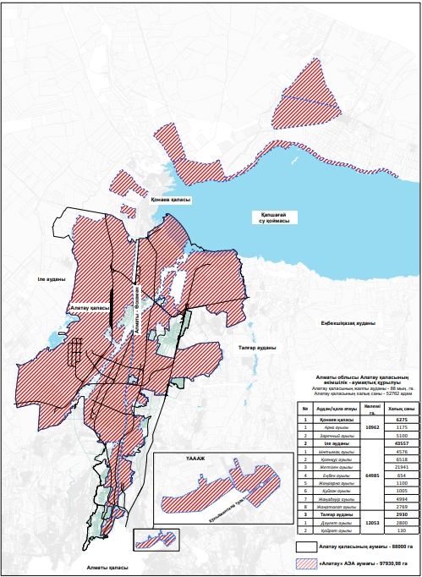

      "Alatau" арнайы экономикалық аймағының жалпы аумағы S= 97930,98 га

      ____________________

© 2012. Қазақстан Республикасы Әділет министрлігінің «Қазақстан Республикасының Заңнама және құқықтық ақпарат институты» ШЖҚ РМК